오큘러스 리프트 연결 매뉴얼

**개요**

오큘러스 소프트웨어 다운로드, 유니티 오큘러스 플러그인 다운로드 후 컨트롤러를 연결하여 게임을 실행하는 방법

**세부내용**

1. 오큘러스 소프트웨어 다운로드
   1. 다운로드 링크: <https://www.oculus.com/download_app/?id=1582076955407037>
2. 오큘러스 기기를 PC에 연결
   1. 오큘러스 소프트웨어 실행하여 계정 연동
   2. DP포트, USB포트를 PC 뒷면에 연결
   3. 오큘러스 스토어 화면 오픈
   4. 설정 페이지에서 ‘알 수 없는 출처’ 허용 체크

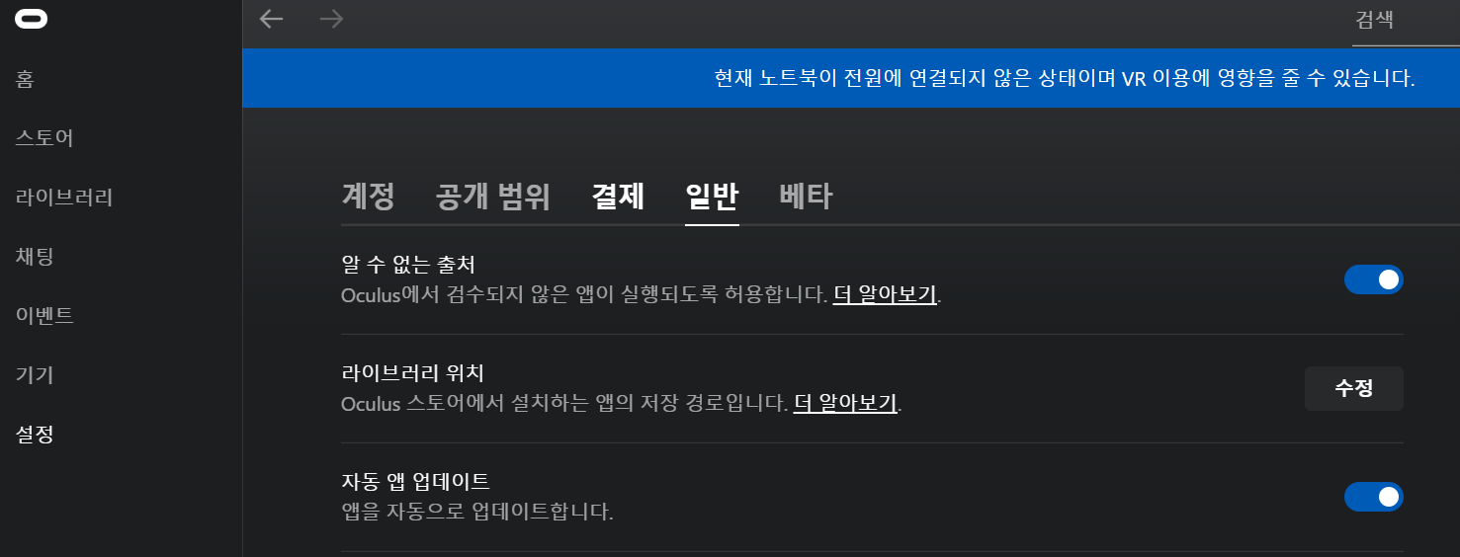

1. 오큘러스 SDK 다운로드
   1. 다운로드 링크: <https://developer.oculus.com/downloads/package/oculus-utilities-for-unity-5/1.5.0/>
   2. 유니티 프로젝트를 켠 상태로 다운로드 받은 패키지 실행

(혹은 유니티 프로젝트에 다운로드 받은 패키지를 넣어두고 유니티안에서 실행)

* 1. 패키지 설치 완료

1. 유니티 내부 프로젝트 설정
   1. Edit -> Project Settings 창 오픈

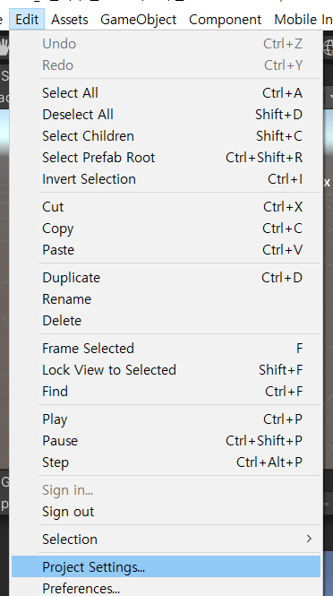

….



* 1. Player탭에서 최하단에 있는 ‘Virtual Reality Supported’ 체크

